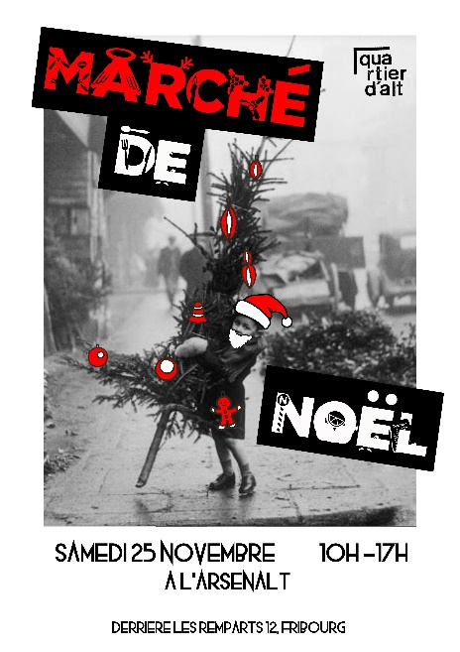
Inscription au Marché de Noel 2023 de l’Association du Quartier d’Alt

Quand : Samedi 25 novembre 2023, 10h-17h
Où : à l’arsen’alt, Derrière les Remparts 12, 1700 Fribourg
Condition de participation : le 10% des ventes du jour sera reversé à une organisation caritative. Cette année, c’est l’association fribourgeoise Banc Public, qui aide les personnes démunies, qui a été choisie. Plus d’info ici :
https://www.banc-public.ch/
Matériel : Une table (120x80 cm) et une chaise sont à disposition sur place pour chaque participant·e.

Nom et prénom :

Email :

Numéro de natel :

Avez-vous déjà participé à une édition précédente ?

Site web / Instagram (si existant) :

Descriptif de la marchandise :

S’agit-il d’un stand tenu par des enfants/ados du quartier ?

Ce formulaire ne garantit pas une participation, le nombre de places étant limité.
Ce formulaire est à remplir et renvoyer avant le jeudi 12 octobre 2023 à sev.meier@hotmail.com

